**Manuel de Usuario**

Realizar un aplicativo web usando primefaces que permita llevar el control de los asistentes a un evento determinado, permitiendo hacer la búsqueda de aquellos que son asistentes y mostrar los eventos que ya se dieron en una fecha x.

**Iniciar Sesión**

Para iniciar se escribe el correo y la contraseña perteneciente, luego presionar el botón Ingresar como lo muestra la siguiente imagen:

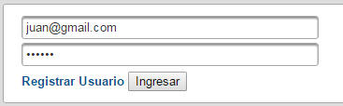

Después saldrá la vista respectiva para el tipo de usuario

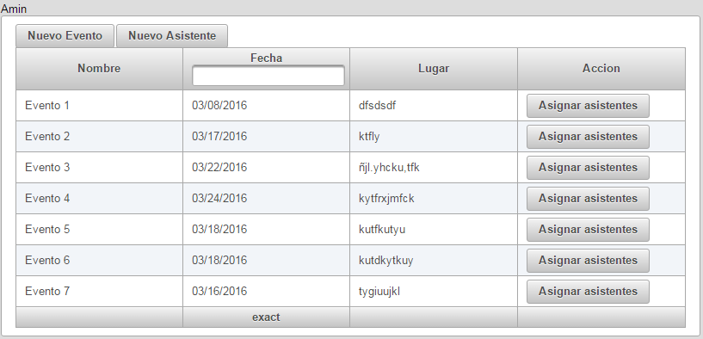

Vista de Administrador

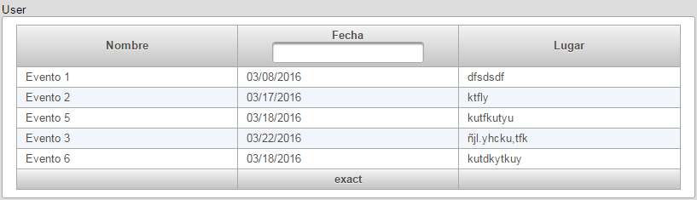

Vista de Asistente

**Registrarse**

Para registrarse debe presionar “Registrar Usuario”, luego de esto saldrá una vista donde tendrá que llenar los datos pedidos y escoger si va hacer asistente o administrador como lo muestra la imagen y luego presionar Ingresar Cliente:

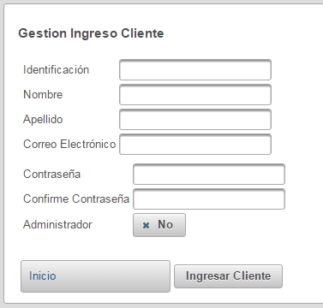

**Crear Asistente**

Para crear un asistente de presiona el botón “Nuevo Asistente”, luego de esto aparecerá un cuadro de dialogo donde se llenan los datos pertinentes, y después presionar el botón “Guardar” para registrar el asistente como lo muestra la imagen:

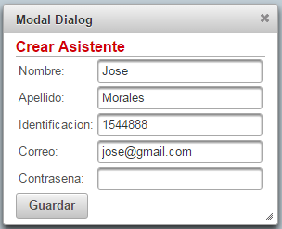

**Crear Evento**

Para crear un asistente de presiona el botón “Nuevo Evento”, luego de esto aparecerá un cuadro de dialogo donde se llenan los datos pertinentes, y después presionar el botón “Guardar” para registrar el asistente como lo muestra la imagen:

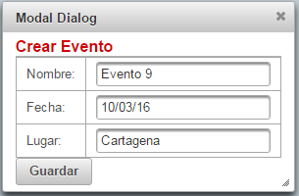

**Relacionar Evento con Asistente**

Para crear un asistente de presiona el botón “Asignar Asistentes” del evento a la cual va a relacionar, luego de esto aparecerá un cuadro de dialogo con todos los asistentes donde se relacionarán los deseados como lo muestra la imagen:

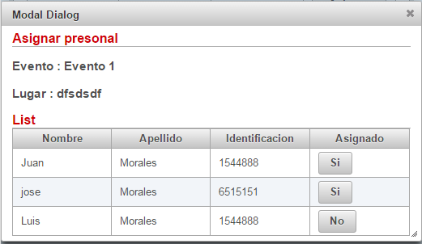

**Patrón**

Modelo Vista Controlador (MVC)

**Diagrama de Clases**

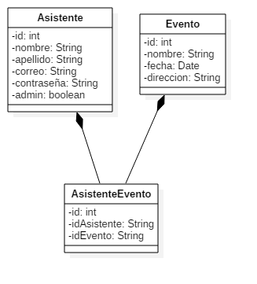

**Diagrama de Casos de Uso**

